ЗАПИШИСЬ НА СЛУЖБУ ПО КОНТРАКТУ В ТАТАРСТАНЕ

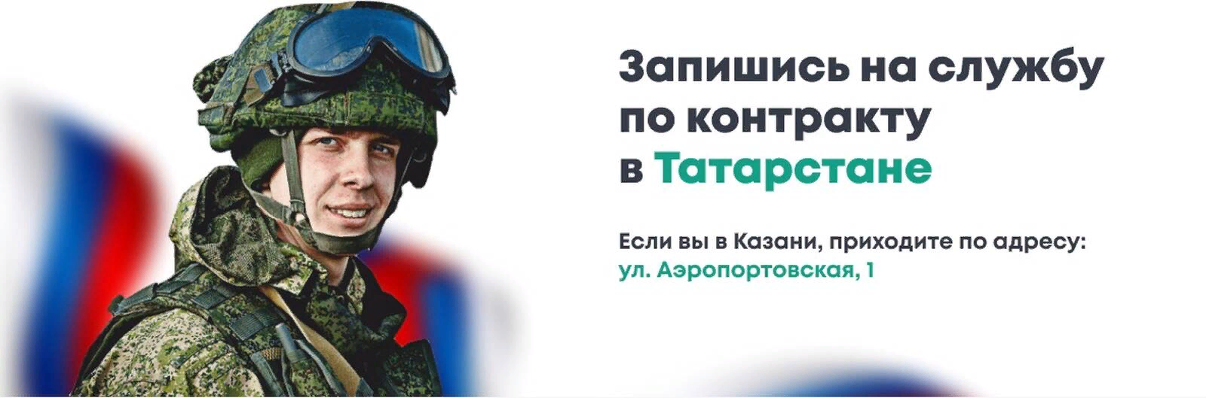
ВОЕННАЯ СЛУЖБА ПО КОНТРАКТУ
Республика Татарстан формирует батальоны, вступая в которые вы выбираете стабильность, широкие возможности для самореализации и достойный уровень жизни.
Желающие могут заключить контракт на 1 год (при наличии службы по контракту), 2 года, 3 года и 5 лет – остальные.
СОЦИАЛЬНЫЕ ЛЬГОТЫ И ГАРАНТИИ
Для военнослужащих контрактной службы и их семей предусмотрены дополнительные материальные выплаты и социальные льготы, а именно:
- возможность быстрого приобретения жилья за счет Минобороны России через накопительно-ипотечную систему;
- служебное жилье или компенсация за найм жилья;
- бесплатное обследование, лечение и реабилитация в военно-медицинских учреждениях;
- страхование жизни и здоровья за счет федерального бюджета;
- право на льготную пенсию после 20 лет службы;
- статус ветерана боевых действий и соответствующие льготы;
- кредитные и налоговые каникулы;
- бюджетные места для обучения детей в вузах;
- единые дополнительные выплата в размере 20 тыс. руб. нам каждого несовершеннолетнего ребенка участника СВО;
- бесплатное питание в детских садах и школах для детей участников СВО.
ДЕНЕЖНОЕ ДОВОЛЬСТВИЕ
- 195 тыс. руб. единовременно (при заключении контракта на срок от 1 года и более).
В зоне Специальной военной операции:
- от 204 тыс. руб. в месяц (в зависимости от воинского звания, должности и выслуги лет).
ТРЕБОВАНИЯ, ПРЕДЪЯВЛЯЕМЫЕ К КАНДИДАТУ
- возраст от 18 лет;
- годен по состоянию здоровья.
По всем имеющимся вопросам, кандидаты могут обратиться:
- на Пункт отбора на военную службу по контракту (1 разряда), г. Казань ул. Аэропортовская, 1;
- телефоны: 8 (843) 221-44-52, 221-44-53;
- в военный комиссариат (муниципальный) по месту жительства: 8(843) 20-1-06
- горячая линия по вопросам службы по контракту – 117.
СЛУЖБА ПО КОНТРАКТУ – ВЫБОР НАСТОЯЩИХ МУЖЧИН!

